
pořádá

Ústřední turnaj
družstev ve

stolním tenise

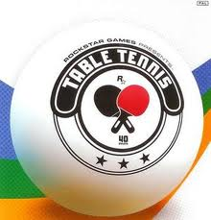

13. 9. 2025
BRNO - TTC Moravská Slavia

kategorie: žáci, junioři a muži
žákyně, juniorky a ženy

Pořadatel: Orel ústředí Brno

Technické uspořádání: Orel jednota Brno-Židenice

Kontaktní osoba: br. Josef Hampl, 603 438 105, hampl.ici@seznam.cz

Místo: TTC Moravská Slavia Brno Vojtova 12

Ředitel turnaje: br. Josef Hampl

Hlavní rozhodčí: br. Pavel Halas

Účastníci
Soutěže se mohou účastnit pouze členové Orla ve smyslu Stanov Orla.

Složení
-maximální počet členů družstva: 3 hráči + 1 náhradník, u ženských kategorií 2 + 1.

Kategorie

Žáci, žákyně | 2010 a mladší
Junioři, juniorky | 2007 - 2009
Muži a ženy | 2006 a starší

Odeslání návratek do 9. 9. 2025 na email : hampl.ici@seznam.cz (v kopii na mozny@orel.cz)

Pravidla
Hraje se podle platných pravidel stolního tenisu a ustanovení tohoto rozpisu.

Soutěžní systém a způsob hry
- Rozlosování a systém turnaje stanoví ředitel turnaje (podle počtu zúčastněných jednot).
- Při zahájení turnaje hlavní rozhodčí seznámí hráče s organizací turnaje, klasifikací a technickými podmínkami hry.

Protesty
Protesty se podávají pouze písemnou formou se vkladem 500 Kč. Protest podává vedoucí
výpravy řediteli turnaje do 10 min. po ukončení utkání nebo zjištění porušení těchto propozic. Konečný verdikt vydá řídící komise turnaje. V případě zamítnutí protestu připadne vklad pořadateli.

Časový pořad
08:15 – 09,00 prezence účastníků
09.15 zahájení turnaje
15.30 předpokládané ukončení turnaje

Ochrana osobních údajů
s odvoláním na znění zákona číslo 101/2000 sb. o ochraně osobních údajů pořadatel akce prohlašuje, že osobní údaje uvedené na soupisce a při prezentaci budou využity pouze za účelem přípravy, průběhu a vyhodnocení akce.

Akce se uskuteční za finanční podpory:

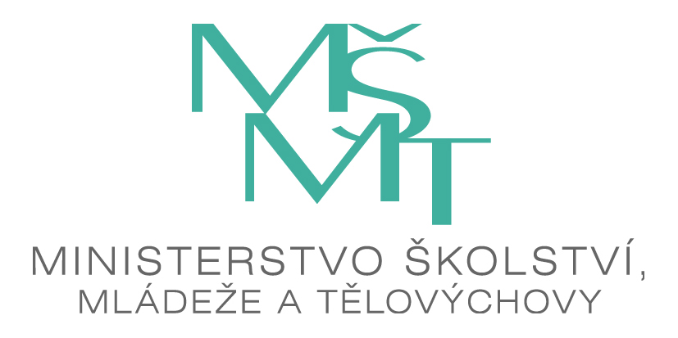

Návratka do 9.9.2025
Ústřední turnaj Orla ve stolním tenisu družstev BRNO

Orel jednota:

přihlašuje na ústřední turnaj Orla ve stolním tenise v Brně 13. 9. 2025 tato družsteva:

Název kategorie (Označení) | Rok narození | Počet
Žáci / Žákyně | 2010 a mladší | /
Junioři / Juniorky | 2007 – 2009 | /
Muži / Ženy | 2006 a starší | /
Kontaktní osoba:
Jméno a příjmení
Tel. nebo e-mail

Statutární zástupce jednoty
Jméno a příjmení:
Funkce:
Podpis:

razítko

Předložit při prezenci ! Předložit při prezenci ! Předložit při prezenci !

SOUPISKA

Ústřední turnaj družstev ve stolním tenisu

13. 9. 2025 - Brno

Orel jednota:

Příjmení a jméno | datum narození | Číslo orel. průkazu | pozn.

Žáci
1.
2.
3.
4.
Junioři
1.
2.
3.
4.
Muži
1.
2.
3.
4.

Doprovod
Vedoucí výpravy

Statutární zástupce jednoty
Jméno a příjmení:
Funkce:
Podpis: razítko

Předložit při prezenci ! Předložit při prezenci ! Předložit při prezenci !

SOUPISKA

Ústřední turnaj družstev ve stolním tenisu

13. 9. 2025 - Brno

Orel jednota:

Příjmení a jméno | datum narození | Číslo orel. průkazu | pozn.

Žákyně
1.
2.
3.
Juniorky
1.
2.
3.
Ženy
1.
2.
3.

Doprovod
Vedoucí výpravy

Statutární zástupce jednoty
Jméno a příjmení:
Funkce:
Podpis: razítko

